**Tra cứu dịch Covid-19 qua Chatbot Bộ Y tế**

[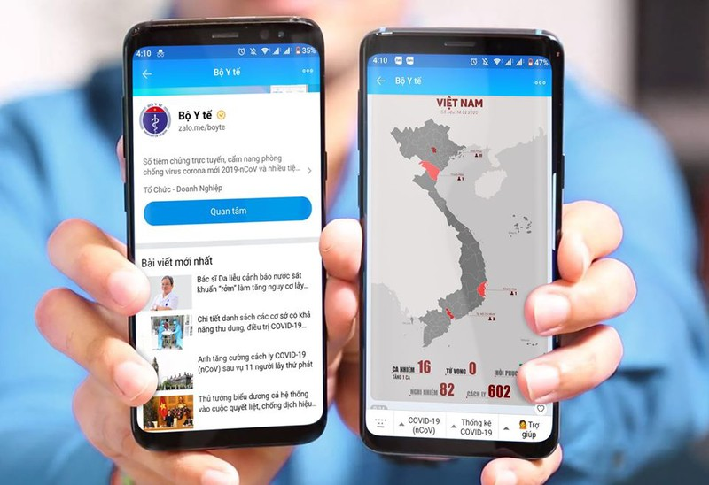](https://images.vov.vn/w990/uploaded/0my4wpimuay/2020_02_18/anh_1_uguh.jpg)Nhằm tạo điều kiện cho người dân tra cứu thông tin chi tiết, chính xác danh sách cơ sở y tế có khả năng tiếp nhận, thu dung điều trị và quản lý ca bệnh viêm đường hô hấp cấp [Covid-19](https://vov.vn/xa-hoi/duong-day-nong-1900-9095-tiep-nhan-hon-3600-cuoc-goi-ve-ncov-1005658.vov)(nCoV), ngày 17/2/2020 Bộ y tế đã tích hợp Chatbot tra cứu thông tin Covid-19 trên Zalo Bộ Y tế. Hướng dẫn này giúp việc cập nhật thông tin về dịch bệnh một cách đơn giản và dễ dàng nhất, tránh tình trạng người dân đổ dồn về các cơ sở y tế tuyến trên gây quá tải trong khám sàng lọc các trường hợp nghi nhiễm bệnh.

Theo Bộ Y tế, để tra cứu cơ sở y tế gần nhất, người dùng vào Zalo của Bộ Y tế, bấm ***Covid-19*,** chọn **Bệnh viện tiếp nhận** và nhấn **Chia sẻ vị trí**. Chatbot tự động xác định vị trí người dùng và gợi ý địa chỉ cơ sở y tế gần nhất, kèm theo số điện thoại đường dây nóng và địa chỉ chi tiết.

Danh sách cơ sở y tế tiếp nhận, thu dung điều trị và quản lý ca bệnh Covid-19 cũng được Chatbot cung cấp khi người dùng nhập mã biển số xe hoặc tên địa phương.

Bên cạnh việc tra cứu bệnh viện tiếp nhận, Chatbot còn hỗ trợ xem thống kê tình hình dịch bệnh ở Việt Nam dưới dạng bản đồ theo thời gian thực. Số người nhập viện cách ly, số người đang điều trị và đã hồi phục... cũng được cập nhật tại đây. Việc cung cấp thông báo dạng này nhằm trực quan hóa dữ liệu, giúp người dân dễ hình dung.

Người dùng cũng có thể tìm hiểu cẩm nang về dịch bệnh, cách phòng tránh, số điện thoại đường dây nóng tư vấn...

Minh Tâm (*Theo VOV.VN*)

|  |
| --- |
| [tra cuu dich covid-19 qua chatbot bo y te hinh 2](https://images.vov.vn/w990/uploaded/0my4wpimuay/2020_02_18/anh_2_gvbg.jpg) |